突破细胞膜

简介：突破细胞膜是游戏基本考验之一，玩家需要控制小蛇吞噬游荡在细胞外的任意蛋白，并在细胞膜上找到对应的蛋白受体并与之接触，最后进入细胞中，本关即算完成。

具体设定：
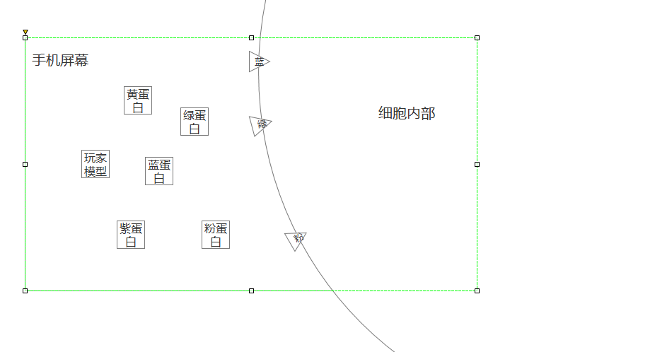

蛋白相关：
细胞外部有五种蛋白随机移动，可以移动出屏幕外，也可以由屏幕外移动进入

蛋白大小（40*40）形态各异，同种蛋白形态随机从形态库选取

蛋白模型没有穿透属性，不会发光，具有碰撞属性（不同模型间碰撞会产生一些效果）

手机屏幕内存在的蛋白无固定数量，无固定颜色，但最少为一个

细胞外任一种类蛋白存在上限为100个，被玩家拾取后不再产生

蛋白受体相关：
受体种类对应细胞外蛋白种类，分为蓝，绿，黄，粉，紫五种颜色

受体模型为倒三角旋涡状，不同种类受体模型大小相同（30*30），仅以颜色区分

受体固定在细胞膜上，插进细胞膜的部分玩家不可见

细胞膜相关：
细胞膜具有流动属性，以2像素/秒的速度绕圆心旋转，不规则细胞细胞膜不具有流动属性

细胞膜厚度为10

细胞膜不能吸收膜外的蛋白，与蛋白接触有碰撞效果

小蛇接触细胞膜后向膜内游动会使接触位置的细胞膜形变，此时玩家视野将受到限制

难度版（只作为思路）
细胞膜外生长绒毛，绒毛掩盖细胞膜入口，玩家需要吞噬蛋白后在绒毛中穿梭寻找对应入口，在绒毛中停留时间过长将被绒毛拉扯无法移动

